简号 J1⑤5：残简（「夌」通「陵」）

来源出处
里耶古城一号井第五层出土，原整理号 5-5。
释文、注释：《里耶秦简牍校释》第一卷，第 8 页。
图版、单字字形：秦簡字形庫（www.kaom.net）《里耶1》。

图片
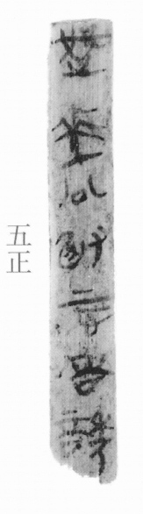
图1 里耶秦简 5-5 正面实物照片。出处：秦簡字形庫（www.kaom.net）《里耶1》图版。
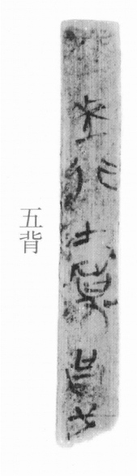
图2 5-5 背面。出处同图1。
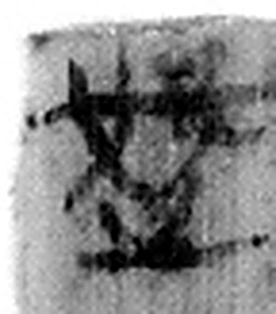 [止戔]（遷） 《说文解字》未收此字。
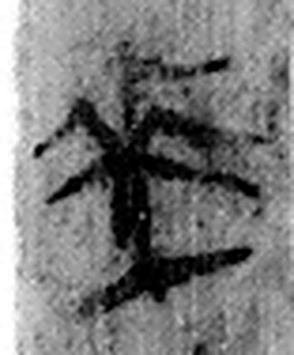 夌（陵） 《说文解字》未收此字。
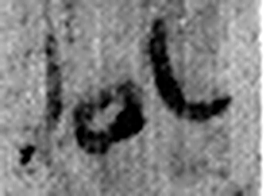 公 平分也。从八从厶。(音司。)八猶背也。韓非曰：背厶爲公。（《说文解字》卷二·八部）
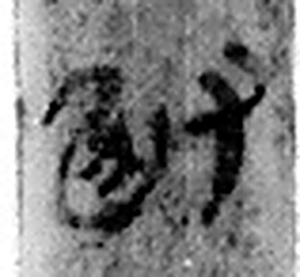 臤 堅也。从又臣聲。凡臤之屬皆从臤。讀若鏗鏘之鏗。古文以爲賢字。（《说文解字》卷三·臤部）
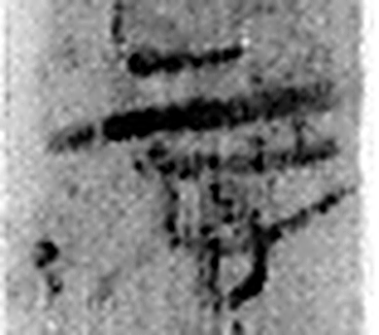 忑 《说文解字》未收此字。
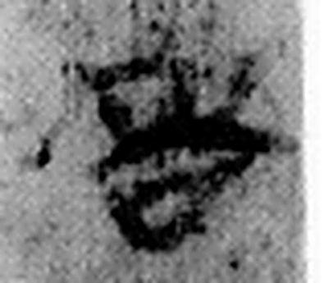 告 牛觸人，角箸橫木，所以告人也。从口从牛。《易》曰：“僮牛之告。”凡告之屬皆从告。（《说文解字》卷二·告部）
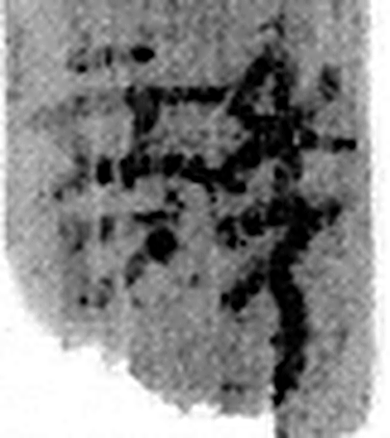 誘 相訹呼也。从厶从羑。（《说文解字》卷九·厶部）
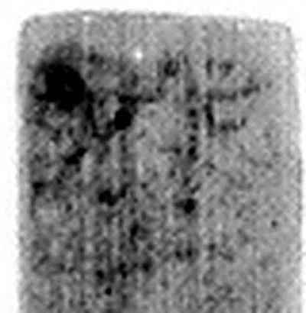 [止戔]（遷） 《说文解字》未收此字。
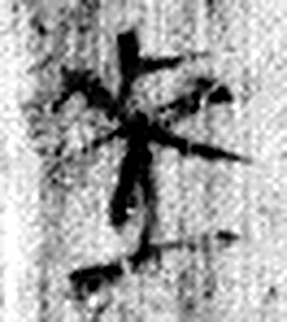 夌（陵） 《说文解字》未收此字。
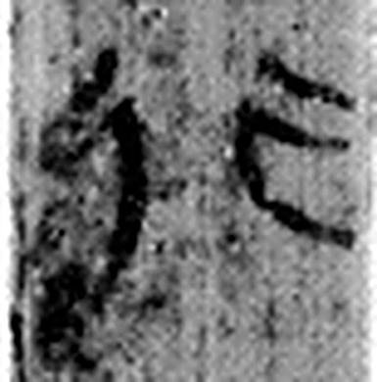 行 人之步趨也。从彳从亍。凡行之屬皆从行。（《说文解字》卷二·行部）
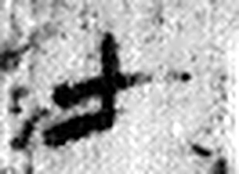 士 事也。數始於一，終於十。从一从十。孔子曰：“推十合一爲士。”凡士之屬皆从士。（《说文解字》卷一·士部）
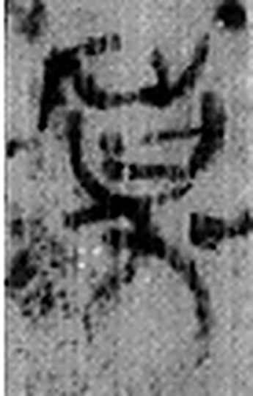 事 職也。从史，之省聲。（《说文解字》卷三·史部）
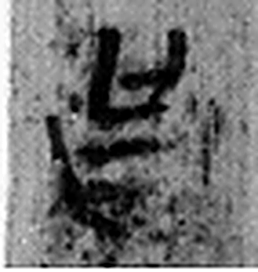 昌 美言也。从日从曰。一曰日光也。《詩》曰：“東方昌矣。”（《说文解字》卷七·日部）
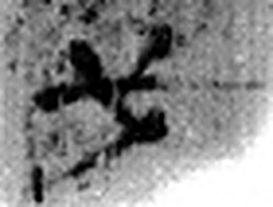 戈 平頭𢧢也。从弋，一橫之。象形。凡戈之屬皆从戈。（《说文解字》卷十二·戈部）
图3 5-5 逐字字形与本义（共 14 字，按原简文字序）。字形出处：秦簡字形庫（www.kaom.net）《里耶1》；本义出处：《说文解字》大徐本。

释文
〼 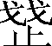夌（陵）公臤忑告诱^{［1］}〼5-5
〼 夌（陵）行士事𠯭戈^{［2］}〼5-5背

文字
以下照录《里耶秦简牍校释》第一卷注文。
[1] ，原释文作“”。下同。臤忑，人名。
[2] 𠯭，疑是“昌”字

书法
残简两行，正、背各一行；字距紧，笔画短促。（据图1、图2）

简牍形制
残简，正、背两面书写。（据图1、图2）

书写方式
两行墨色一致。（据图1）

美育价值
「夌」代「陵」，是秦简里常见的借字：看古人怎样借一个字去当另一个字用。

